POR FAVOR LEIA COM ATENÇÃO

COMO GUARDAR O TEXTO

Para guardar este texto (incluindo dados adicionais) seleccione a opção GUARDAR (em inglês, SAVE) no seu browser (Explorer, Navigator…), dentro do menu FICHEIRO (em inglês, FILE).

Na opção GUARDAR COMO (em inglês, SAVE AS), também no menu FICHEIRO, poderá guardar o texto e atribuir um novo nome.

COMO IMPRIMIR O TEXTO
Para imprimir este texto (incluindo dados adicionais) seleccione a opção IMPRIMIR (em inglês, PRINT) no seu browser, dentro do menu FICHEIRO (em inglês, FILE).

Também poderá aceder a esta função seleccionando o botão de impressão (com a imagem de uma impressora), disponível na barra de ferramentas.

NOTA IMPORTANTE

Para voltar ao artigo não feche esta janela. Utilize o botão do browser RETROCEDER (em inglês, BACK), situado no lado esquerdo da barra de ferramentas.
A dinâmica do Instituto Camões no espaço CPLP

Inês Costa Pessoa

Janus 2004

O Instituto Camões, criado em 1992, tem como objectivo genérico a divulgação da língua e cultura portuguesas no estrangeiro, actuando através de três eixos: diplomático-consular, artístico-cultural e científico-académico. É no espaço CPLP que o Instituto concentra grande parte da sua dinâmica – 11 de entre os 19 Centros Culturais criados concentram-se em países da CPLP, dos 20 Centros de Língua Portuguesa criados, 10 encontram-se em países da CPLP. Por outro lado tem-se vindo a verificar a consolidação da rede de docência, a atribuição de bolsas de estudo e de investigação, etc.

Vocacionado para divulgar a língua e cultura portuguesas no estrangeiro, o Instituto Camões (IC) figura, desde a sua criação em 1992 (data em que toma o lugar do Instituto de Cultura e Língua Portuguesa - ICALP) (1), como uma das mais importantes plataformas de promoção e afirmação da identidade lusófona além fronteiras. Esta afirmação é particularmente estimulada e estimulante num tempo em que proliferam os receios – deveras discutidos e sempre questionáveis – de anulação ou silenciamento das culturas nacionais e locais perante um processo de globalização (entendido como sinónimo de “americanização” e “europeização”), por muitos considerado hegemónico e homogeneizante.

Por conseguinte, é a esta entidade que cabe, em parceria com outros organismos estatais – designadamente o Instituto da Cooperação Portuguesa (agora APAD), os Ministérios da Cultura, da Educação, do Ensino Superior e da Ciência, pôr em prática os vectores prioritários da política cultural externa portuguesa, onde é dado especial destaque à questão linguística, isto é, à multiplicação do número de falantes de português. Mas não só. Visa, em concomitância, fazer chegar Portugal aos quatro cantos do mundo nas mais diversas dimensões artístico-culturais, como a história, o património e a arquitectura, a literatura e a poesia, as artes plásticas, performativas e cinematográficas, a fotografia...

Esferas de actuação do IC

Com vista à concretização dos objectivos assinalados, a esfera de intervenção do IC desdobra-se em uma tríade de eixos fundamentais: diplomático-consular (a cargo das embaixadas e consulados); artístico-cultural (dinamizada pelos Centros Culturais) e científico-académica (ao cuidado dos Centros de Língua Portuguesa, Universidades e Institutos Superiores).
Progressivamente dilatadas, as acções empreendidas contemplam iniciativas tão diferentes quanto complementares. De entre elas destacamos as seguintes:

- Celebração de acordos ou protocolos de cooperação com países terceiros que estimulem a difusão da língua portuguesa no estrangeiro e a promoção da cultura lusófona;
- Implementação, coordenação e dinamização das iniciativas empreendidas nos centros culturais e de língua portuguesa;
- Ampliação e consolidação da rede de docência em universidades estrangeiras (formação de leitores e criação de cátedras);
- Investimento na rede de bibliotecas (dotando-as de melhores equipamentos e ampliando os fundos documentais);
- Atribuição de bolsas de estudo e financiamento de projectos de investigação nas áreas da educação, investigação e criação artística que se debrucem em torno da língua e cultura lusas, bem como apoio à edição de obras escritas em português;
- Fomento de contactos e estabelecimento de parcerias com entidades congéneres, instituições de âmbito cultural, universidades e consulados;
- Apoio à representação portuguesa em eventos no estrangeiro, de modo a conferir visibilidade aos signos de portugalidade, valorizando-os (é o caso da participação nas feiras do livro, espectáculos e exposições);
- Incentivo ao intercâmbio cultural e educativo;
- Organização de encontros internacionais (congressos, seminários, cursos) em torno da língua e cultura lusófona;
- Dinamização do recém-criado Centro Virtual Camões, um espaço privilegiado para dar a conhecer, a uma rede que se pretende cada vez mais ampla, a língua, lugares, personalidades, informações e criações nacionais e que, pelo facto de estar disponível online, goza da vantagem de contribuir, sem constrangimentos físico-espaciais, para o cumprimento dos propósitos do Instituto.

É de assinalar ainda que, para além da elaboração de programas próprios, susceptíveis de disseminar pelo mundo os signos linguísticos e culturais portugueses, este organismo tem incentivado e publicitado iniciativas públicas e privadas, nacionais e internacionais em torno da produção, distribuição e consumo da cultura lusófona.

Instituto Camões no espaço CPLP

O português, falado por mais de 200 milhões de indivíduos, figura como a terceira língua materna europeia com maior representação mundial, a sexta mais falada no mundo, sendo ainda o idioma oficial dos oito Estados que compõem a Comunidade de Países de Língua Portuguesa (CPLP) constituída em 1996 – Portugal, Brasil, Angola, Cabo Verde, Guiné-Bissau, São Tomé e Príncipe, Moçambique e Timor-Leste, o mais recente membro –, daí o estatuto de veículo estratégico de comunicação internacional que lhe vem sendo reconhecido.

Estes países têm ocupado um lugar distintivo na política externa cultural portuguesa: Portugal assinou até hoje mais de 70 acordos culturais, dos quais cerca de duas dezenas com membros da CPLP. Porém, se muitas vezes os acordos e protocolos não passam de meras declarações de intenções incapazes de converter-se em práticas efectivas, a crescente proliferação de Centros Culturais e de Língua Portuguesa no espaço lusófono, a consolidação da rede de docência nestes países, a atribuição de bolsas de estudo e investigação a estudantes nacionais do espaço CPLP, a criação do Instituto Internacional da Língua Portuguesa (IILP), o apoio à edição e a atribuição anual do Prémio Camões (2) a autores lusófonos, entre vários outros exemplos, são testemunhos vivos do real interface entre Portugal e os mesmos.

De um total de 19 Centros Culturais (incluindo os pólos) criados pelo IC no mundo, 11, isto é metade, estão concentrados na área CPLP. Dos 20 Centros de Língua Portuguesa implementados em 16 países (3), 10 figuram nesse mesmo espaço. Em termos de projectos futuros na área CPLP, o IC visa incrementar o número de Centros Culturais, e também acentuar a colaboração com instituições locais, mediante o accionar de programas específicos de cooperação. Sendo a valorização do português nos territórios que integram a CPLP um objectivo premente do IC, a dinamização do IILP e o seu envolvimento na criação do Instituto Internacional de Línguas Oficiais (INLO) em Timor-Leste lideram a lista de prioridades desta entidade.

Em conclusão, registe-se que, apesar de o espaço da CPLP constituir um dos palcos estratégicos da política cultural externa portuguesa, é imprescindível reavivar e intensificar os laços históricos e culturais que unem o país aos demais parceiros desta comunidade, para que a mesma não se esgote, como por vezes aparenta, na mera afinidade linguística.

*Inês Costa Pessoa
Licenciada em Sociologia pela UAL. Investigadora do Observatório de Relações Exteriores da UAL. Docente na UAL.

Notas


1 - A partir de 1994, o IC passa a ser tutelado pelo MNE, superintendência que até esta data permanecia a cargo do ME.
2 - Este galardão é atribuído conjuntamente, desde 1989, pelo Instituto Camões e o Instituto Nacional do Livro Brasileiro.
3 - Encontram-se em fase de instalação mais nove Centros de Língua Portuguesa. Agradecemos a incansável colaboração da Dra. Ana Paula Duarte e do Dr. Jorge Encarnação.
Infografia

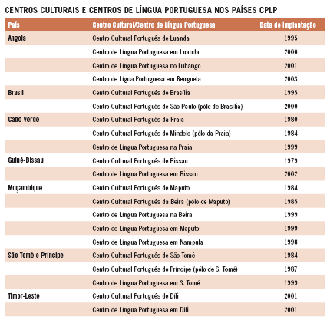

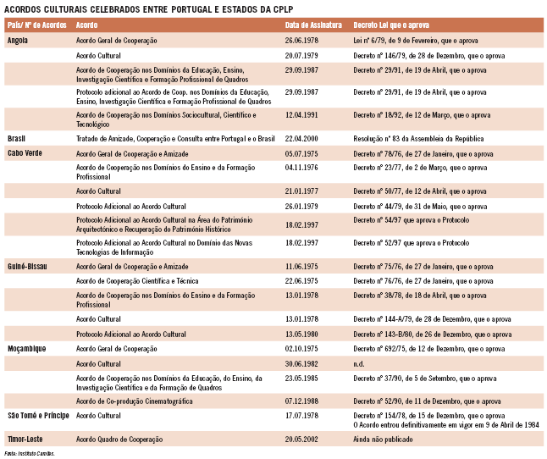

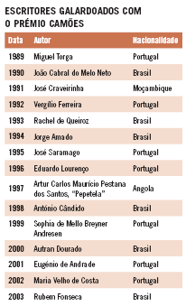 | 